PODKARPACKI OKRĘGOWY ZWIĄZEK LEKKIEJ ATLETYKI
email: biuro@pozla.pl, strona internetowa: www.pozla.pl

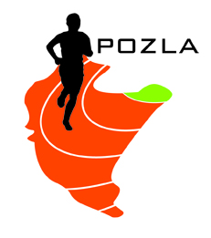

LETNIE MISTRZOSTWA
GRUP NABOROWYCH PROGRAMU
LEKKOATLETYKA DLA KAŻDEGO!

PROGRAM MINUTOWY ZAWODÓW
18.09.2022 PRZEMYŚL

14.00 | 80m ppł K | w dal M (U14 i U12) | p. palantowa K i M | kula K i M
14.15 | 100m K
14.30 | 100m M
14.45 | 60m M
14.55 | 60m K | w dal K (U14)
15.00
15.10 | 600m K |  | wzwyż M
15.20 | 600m M |  |  | dysk K i M
15.35 | 300m K
15.55 |  |  | wzwyż K
16.05 | 300m M
16.20 | 1000m K | w dal K (U12)
16.30 | 1000m M
16.45 | 4x200m MIX

Obowiązek stawienia się na „bramce” 15 min przed startem w konkurencjach biegowych
i 20 w konkurencjach technicznych.

